Les Romains

L'empire romain

Grâce à une armée bien organisée (les légionnaires) et profitant de la mésentente entre les tribus gauloises, Jules César, général romain, va conquérir la Gaule en –57 avant J.-C.
L'empire romain s'étend progressivement jusqu'à couvrir tout le bassin méditerranéen en Europe, en Afrique et en Asie.

Carte de l'empire romain au 4e siècle après J.-C.

Trace en rouge les limites de l'empire romain (aide-toi de la légende de la
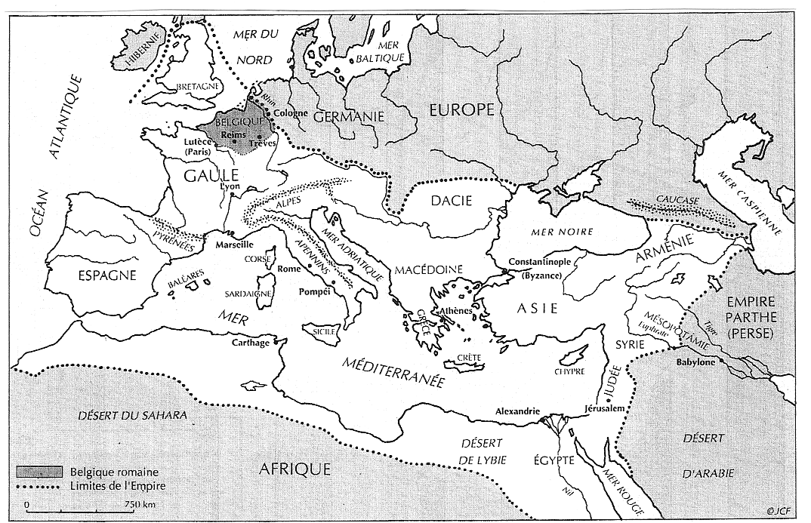
carte).
Entoure en bleu les noms suivants : Rome, Belgique, Gaule.

- Les voies de communication : les routes.

Les Celtes avaient déjà créé un réseau routier pour faciliter les échanges commerciaux (ventes et achats de marchandises).
Les Romains vont améliorer les routes en les pavant : elles seront plus solides.
Ces routes vont faciliter :
- le déplacement des légionnaires (les soldats)
- la transmission du courrier officiel par le service des postes.

Les routes étaient rectilignes (droites) et très solides.
Tous les 1500 mètres, des bornes militaires , en pierre et hautes de 2 à 4 mètres indiquaient les distances en chiffres romains jusqu’à la ville la plus proche.

2. De nouvelles villes.

Les villes celtiques étaient en bois et en torchis : les villes romaines sont en pierres et en briques et se caractérisent par des rues quadrillées.

On y trouve de grands bâtiments publics. A l’aide des définitions, retrouve le nom de chaque bâtiment public dessiné.

le forum : vaste place publique qui sert de lieu de rencontre où
se déroulent les cérémonies officielles et les marchés.

le théâtre : lieu de spectacles avec des gradins.

l’amphithéâtre : lieu de spectacle romain, de forme circulaire (double
théâtre) où se déroulaient des combats de gladiateurs.

le cirque : chez les Romains, espace ovale où se déroulaient
principalement les courses de chars.

le temple : lieu dédié à un dieu ou une déesse.
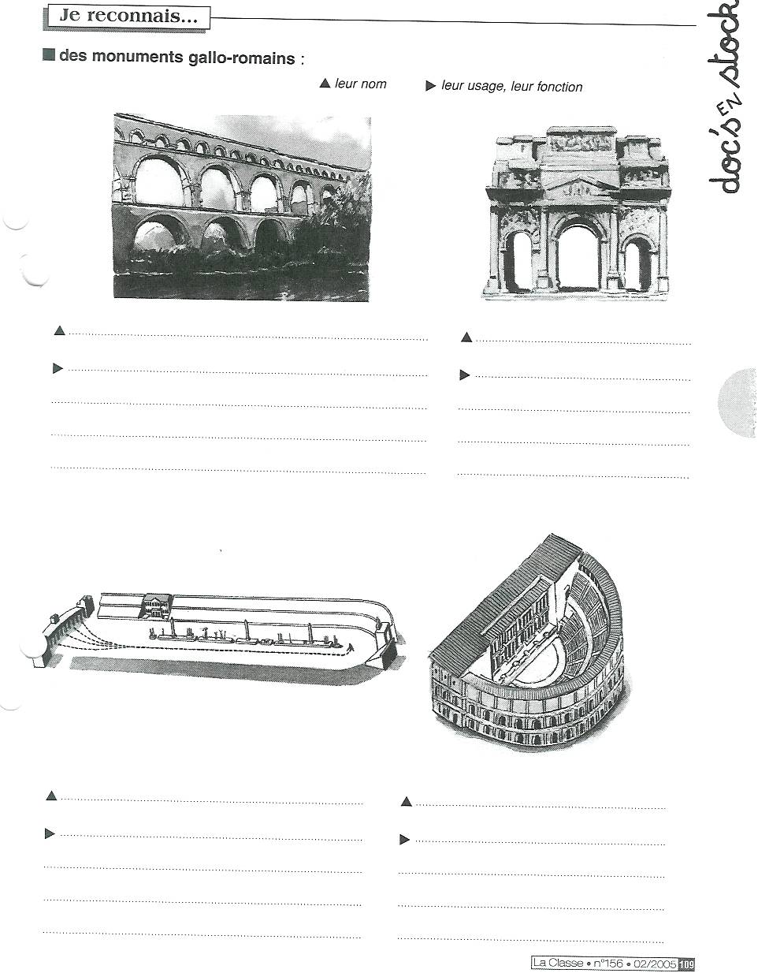
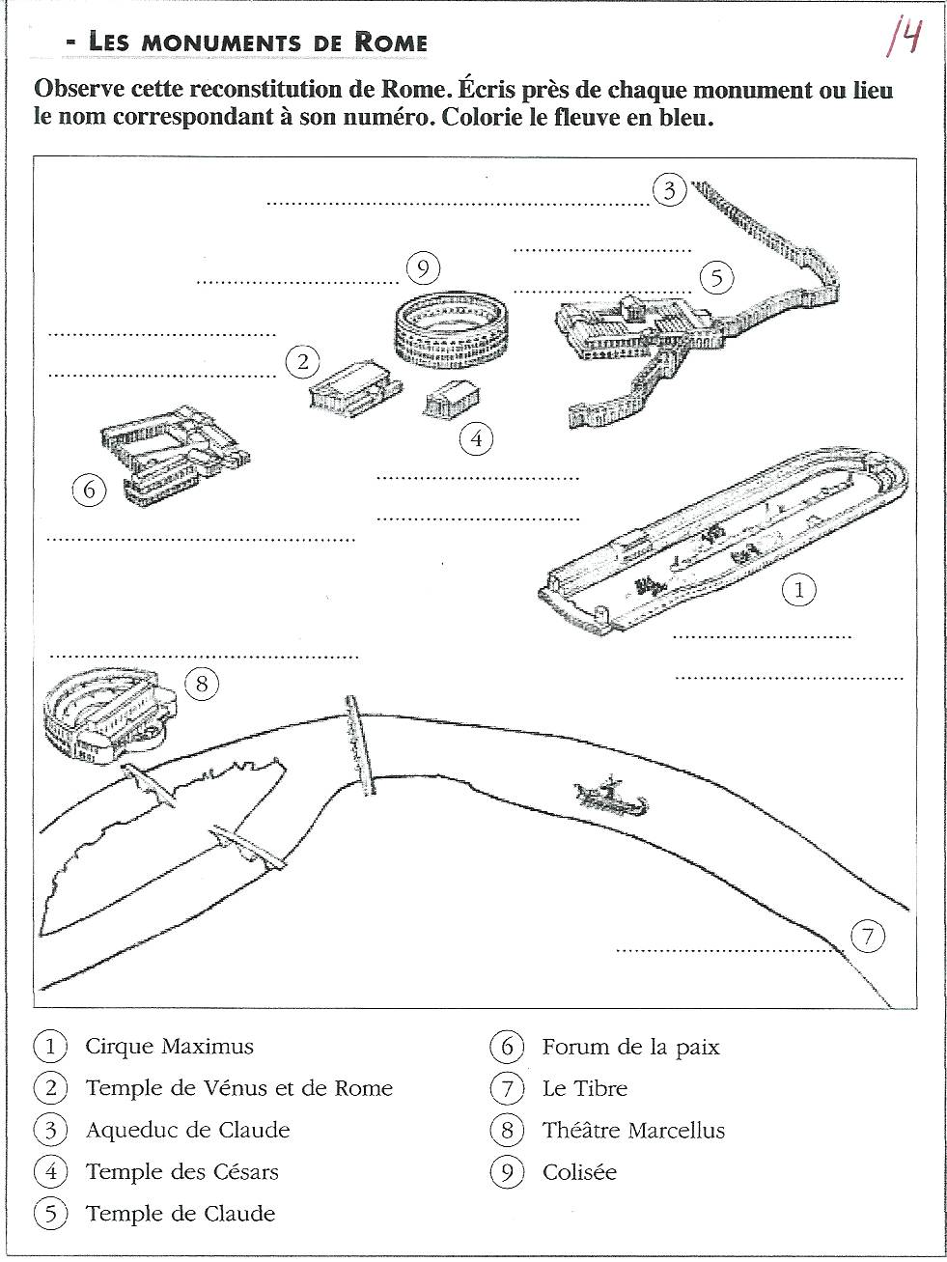
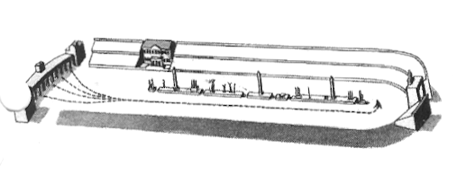

…………… ………. …………………….. …………….. …………..

L’eau est amenée en ville par des aqueducs (canalisations qui servent à conduire l’eau), elle est distribuée dans les maisons par des tuyaux de plomb et évacuée dans des rigoles et des égouts.

3. Les riches Gaulois adoptent la manière de vivre des vainqueurs, les Romains.

Au contact des Romains, les Gaulois allaient changer leur manière de vivre. Les riches Gaulois trouvaient la vie romaine plus agréable et imitèrent les vainqueurs. Ils adoptèrent la langue, la religion et le goût des Romains. Ils s'habillèrent comme eux, mangèrent comme eux et comme eux, se bâtirent de jolies villas.
Mais la majorité des autres Gaulois étaient des esclaves (très nombreux dans l’empire romain) au service des riches propriétaires.

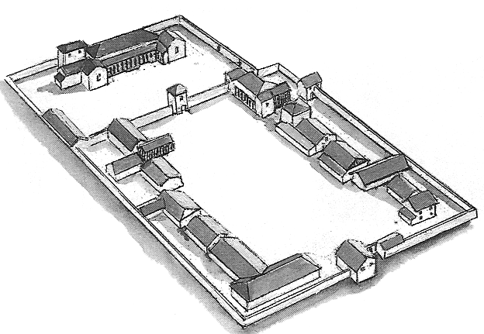
1) Les grands domaines agricoles.

Après l’arrivée des Romains, les grands domaines agricoles, appelés villae en latin (villa au singulier), se développent : ce sont en fait de grandes fermes.

Colorie en rouge la maison du propriétaire.

Colorie en jaune les bâtiments d’exploitation (écuries, étables, forge, four de potier, four de verrier…)

Colorie en brun le contour de la villa.

Si les maisons des propriétaires sont faites de pierres, de briques et de tuiles pour le toit, les maisons des travailleurs sont toujours en bois et en torchis.

Dans les grands domaines agricoles, un nouveau système s’est mis en place qui durera très longtemps : les paysans reçoivent une parcelle (partie) de terre du maître qu’ils cultivent pour faire vivre leurs familles. Le loyer de la terre se paie en nature (blé, cochon…) ou sous forme de travail.

3) Les maisons romaines.

Les Romains apportent un nouvel art de bâtir en matériaux durs : briques, ciment, tuiles, dalles de marbre... .

Les Romains apprécient beaucoup le confort.

Les pièces principales sont ornées de fresques (peintures) murales ou de mosaïques.

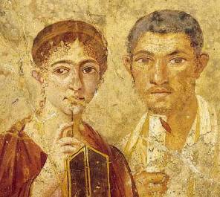
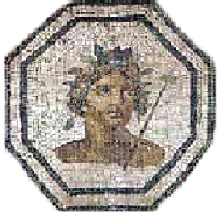

……………………………. ……………………………….

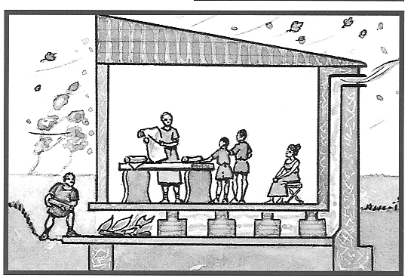

Les maisons des riches propriétaires sont chauffées par air chaud : ce chauffage central s’appelle l’hypocauste.
Les planchers reposent sur des piliers de brique et l’air circule en dessous, chauffé par un four et conduit par des tuyaux.

Certaines villas possédaient aussi des salles de bain (les thermes) et des piscines chauffées. Le soir, on s'éclairait avec des lampes à huile.

